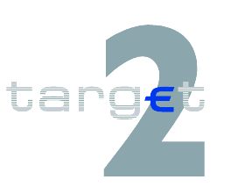
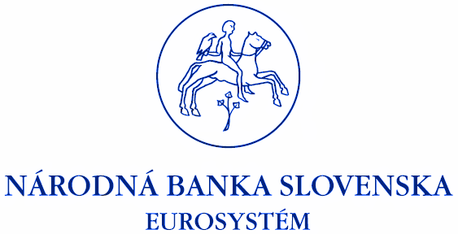
Obchodné meno:
Sídlo:

PODPISOVÉ VZORY OSÔB OPRÁVNENÝCH PRE ZADÁVANIE NÚDZOVÝCH PLATOBNÝCH PRÍKAZOV V TARGET-SK
Meno a priezvisko | Telefón | Fax | Podpisový vzor
Pri podpisovaní platobného príkazu uvádzať vždy:

1 podpis

2 podpisy

Dátum účinnosti:
..............................................  miesto a dátum | ................................................................. meno a priezvisko  štatutárneho zástupcu  .................................................................  meno a priezvisko  štatutárneho zástupcu | ..............................................  podpis  štatutárneho zástupcu  ..............................................  podpis  štatutárneho zástupcu

